60. Жаркое в горшочке
Ингредиенты:
- 800 г свинины
- 10 шт картофеля
- 2 моркови
- помидоры или томатная паста
- лавровый лист, специи
Приготовление:
Мясо нарезать небольшими кусочками, посолить, поперчить и обжарить на сковороде на сильном огне до корочки.
Картофель очистить, нарезать небольшими кубиками примерно 1х1 см. Морковь натереть на терке.
В порционные горшочки (или в один большой) выложить на дно 2/3 картофеля, на него мясо, морковь и оставшуюся картошку. Положить лавровый лист, специи, немного томатной пасты, посолить.
Залить водой так, чтобы она немного прикрывала содержимое, и поставить в духовку на 30-40 минут.
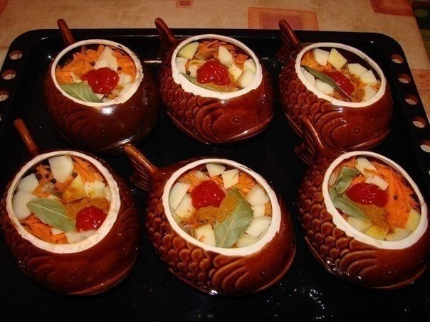
61Жиросжигающий зеленый коктейль!
Наверняка, все вы знаете, о жиросжигающих свойствах грейпфрута, но многие ли знаю, что киви куда более эффективно сжигает и расщепляет жировые отложения.Так же в коктейле находиться лимон, в цедре которого содержаться вещества которые помогаю бороться с ненавистными килограммами.
Приготовление:
1. Очистим и разрежем на 4-5 частей киви и положим в чашу блендера. В идеале готовить коктейль не в блендере, а с помощью пестика и ступки, так как так сохраняется больше витаминов, чем в случае с блендером, но если у вас как у меня нет ступки, то можно воспользоваться блендером. Можно оставить дольку для украшения.
2. Туда же отправим два тонких колечка лимона (вместе с цедрой) и петрушку... 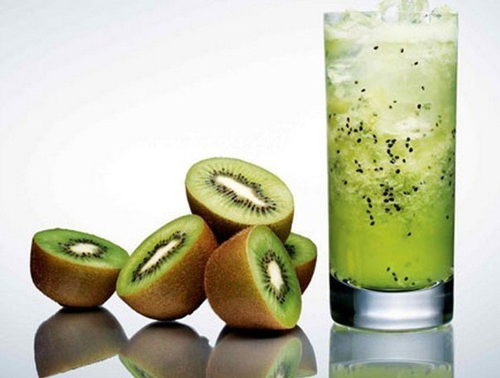

62.Сметанный торт
Ингредиенты:
сметаны — 1 Стакан (плюс 1 стакан в крем)
муки — 3 Стакан
сахара — 3/4 Стакан (плюс 1/2 стакана в крем)
соды — 1/4 Чайная ложка
соли — 1/4 Чайная ложка
ванильного сахара — 1/3 Чайная ложка (крем)
Приготовление:
1. Разогреть духовку до 230-240 градусов. Смазать противень растительным маслом.
2. Перемешать в большой миске сметану, сахар и соль. Всыпать муку и соду, замесить тесто.
3. Разделить готовое тесто на 4 равные части. Из каждой части скалкой раскатать круг.
4. Выложить коржи на подготовленный противень. Выпекать в течение 10-15 минут.
5. Тем временем приготовить крем:
Взбить сметану с сахаром и ванильным сахаром. Выложить один корж на большое блюдо, смазать кремом, накрыть сверху вторым коржом, смазать его кремом и т.д.
6. Четвертый корж измельчить до консистенции крошек и посыпать им третий корж, обильно смазанный кремом. Украсить торт по желанию и поставить в холодильник на 3-4 часа. Когда торт пропитается кремом, он станет очень нежным и мягким.
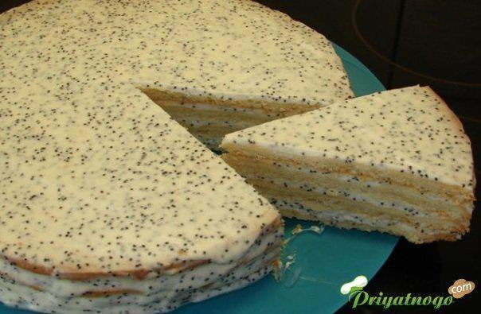
63. Рулеты из лаваша с крабовыми палочками "Краб-кебаб"
Ингредиенты:
Лаваш тонкий диаметром 23 см - 4 листа
Крабовые палочки - 12 шт.
Яйца куриные варёные - 3 шт.
Майонез - 100 г.
Сметана - 100 г.
Укроп - 1 пучок
Шнитт-лук или тонкий зелёный лук - 1 пучок
Смесь молотых перцев - по вкусу
Вода - 4 ст.л.
Приготовление:
Мелко рубим варёное яйцо.
То же самое делаем с крабовыми палочками.
Крабовые палочки и яйца складываем в глубокую миску, туда же высыпаем рубленый укроп и зелёный лук.
Добавляем сметану и майонез, перчим по вкусу. Соль, как правило, тут не требуется, так как солёности крабовых палочек и майонеза будет достаточно.
Основательно перемешиваем и добавляет совсем чуть-чуть воды (около 4 ст.л), чтобы получить консистенцию жидкого "Оливье". Всё будет зависеть от густоты сметаны, поэтому количество заправки вы можете регулировать самостоятельно.
Равномерно распределяем приготовленную массу по листу лаваша.
Закручиваем плотным рулетом.
Затягиваем рулет в плёнку и оставляем в холодильнике на ночь (примерно на 8 часов). Очень важно, чтобы рулет хорошо пропитался: лаваш должен практически "слиться" с начинкой.
Готовые рулеты нарезаем на кусочки шириной около 2 см и подаём к столу в качестве холодной закуски. Лучше нарезать рулет непосредственно перед подачей, иначе начинка будет заветриваться и блюдо быстро потеряет привлекательность.
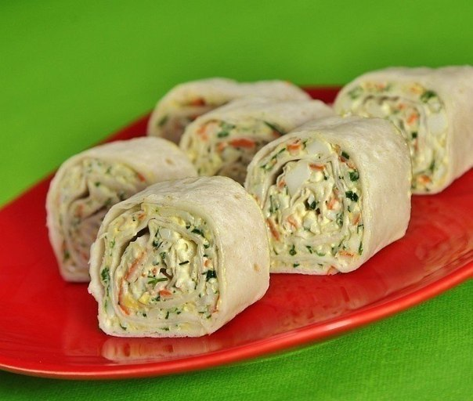
64. Салат "Лисичка"
Простой, но очень нежный и вкусный салат
Нам понадобится:
-2 филе куриной грудки
-3 маринованных огурца
-200гр. корейской моркови
-200гр. сыра
-2 зубчика чеснока
-майонез
-зелень.
Приготовление:
1. Филе отвариваем в подсоленной воде,затем нарезаем полосочками (или разбираем руками на волокна).
2. Огурцы также нарезаем полосочками,сыр на крупной терке.
3. Смешиваем филе.сыр,огурцы и морковь,добавляем выдавленный через пресс чеснок и заправляем майонезом.
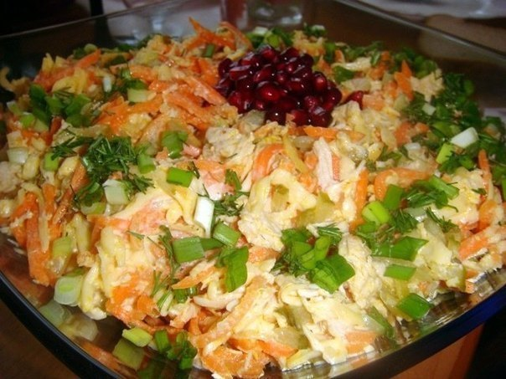
65. Очень Ленивые Голубцы
Ингредиенты:
- Капуста — 100 г
- Морковь – 1 шт.
- Куриный фарш — 500 г
- Сметана — 100 г
- Томатная паста — 50 г
- Яйца — 2 шт.
- Вода — 100 мл
- Соль, перец чёрный молоты
+ (по желанию)
- Рис – 50 г
- Луковица – 1 шт.
Приготовление:
1. Морковь и капусту шинкуем на комбайне.
2. Смешиваем с фаршем и добавляем яйца.
3. Теперь готовим заливку – смешиваем томатную пасту, сметану и воду; солим и перчим.
4. Формируем шарики (тефтельки) из фарша и кладём в кастрюльку (лучше гусятницу). Заливаем шарики заливочным соусом и тушим на небольшом огне 25 минут.
5. Заметьте, что в ингредиентах числятся ещё лук и рис. Вы можете добавить в фарш отваренные рис и порубленный лук (вместе с капустой и морковкой в комбайне). Но на мой вкус и без риса с луком ленивые голубцы получаются оччччень вкусными и более нежными.
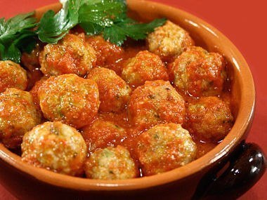
66. Торт "Птичье молоко" без выпечки
Ингредиенты:
- 30 г желатина
- 4 ст.л. сахара
- 4 ст.л. какао
- 1 стакан молока
- 400 г сметаны
- 250 г маскарпоне
- 150 мл нежирных сливок
- 1 стакан сахара
Приготовление:
1. Залить стаканом холодной воды 10 г желатина для шоколадного слоя. Дать настояться. Перемешать сахар (4 ст.л.) и какао-порошок (4 ст.л., я брала Несквик).
2. Когда желатин разбухнет, добавить в него сахар с какао. Подогреть, чтобы растворился желатин. Вылить в подготовленную форму (смазанную маслом). У меня силиконовая форма в виде кольца. Поставить в морозилку, чтобы застыла смесь минут на 20-30.
3. Желатин (20 г) заливаем 1 стакан холодного молока. Оставляем разбухать желатин. Сметану, маскарпоне, сливки нежирные и 1 стакан сахара взбить до густоты.
4. Прогреваем разбухший в молоке желатин и выливаем в емкость с молочной массой, не выключая миксер, и взбиваем до полного перемешивания. Оставляем минут на 10, чтобы остыла масса.
Вынимаем из морозилки форму с застывшим шоколадным слоем. Выливаем сверху белый слой. Ставим в холодильник до полного застывания. Я ставила на ночь.
5. Форму переворачиваем и начинаем выворачивать наизнанку, торт "Птичье молоко" из нее хорошо выходит.
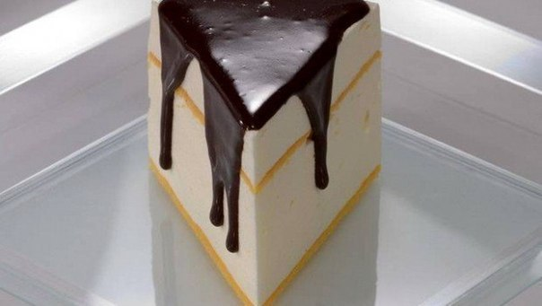
67. Гуляш по-венгерски
Ингредиенты:
- 2 луковицы
- 600 г говядины
- 2-3 ст.л. масла для обжарки
- 1 ст.л. паприки
- соль, перец
- 250 мл красного вина
- 200 мл воды
- 250 г картофеля
- зелень
- 2-3 лавровых листа
Приготовление:
1. Мясо нарезать кубиками примерно по 2 см.
2. Лук нарезать полукольцами и добавить к мясу. Затем обжарить минут 5-7 на умеренном огне.
3. После обжарки, добавить соль, перец, паприку, залить вином и тушить в течение 40 минут.
4. Затем добавить картофель, нарезанный кубиками, воду, довести до кипения и готовить еще 20 минут на умеренном огне.За 5 минут до готовности добавить лавровый лист.После окончания приготовления блюда, лавровый лист удалить.та!
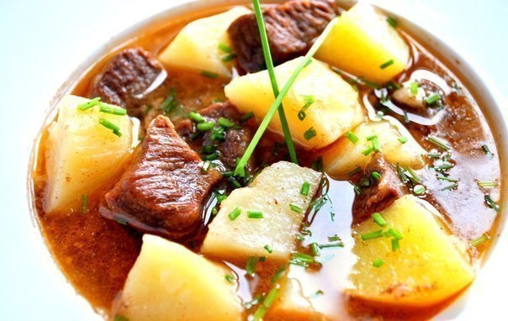
68.Салат для похудения
Салат с грейпфрутом и курицей ДЛЯ ИДЕАЛЬНОЙ ФИГУРЫ 100 гр - 102 ккал Запеченная куриная грудка – 250-350 гр. Грейпфрут – 1/2 шт. Сыр пармезан – 1-2 ст.л. Лист салата – 1 пучок Лимон – 1/4 часть Перец чили красный молотый – 1/4 – 1/2 ч.л. Мята – 1/4 ч.л. Растительное масло – 1 ст.л.
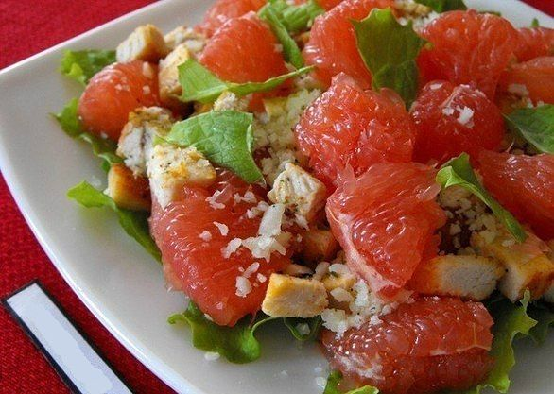
69. Пирог с картошкой и грибами
Ингредиенты:
300 гр. муки, 150 гр. маргарина, 2 яйца, щепотка соли Ингредиенты для начинки: 200-300 гр. грибов, 3 картофелины, 1 луковица, 250 гр. сметаны, 100 гр. молока, 2 яйца, 3 ст. ложки муки, соль, перец
Приготовление: С тестом все просто: размягченный маргарин смешать с солью, взбитыми яйцами и мукой, замесить тесто, накрыть салфеткой и поставить в холодильник на полчаса.
Лук порезать мелко и пассеровать до золотинки, затем добавить грибы и жарить и минут 10.
Картошку очистить и отварить до полуготовности. В отдельной посуде взбить яйца, сметану, молоко, соль, муку.
Тесто раскатать и выложить в форму, загнув на края, чтобы получились высокие бортики.
На дно выложить картошку, грибы с луком, залить приготовленной заливкой. Выпекать при 160-180 гр. около часа. Нужно наблюдать, чтобы верх пирога зарумянился и также пропекся сам пирог. Подавать лучше всего холодным, тогда он будет хорошо нарезаться и вкус совершенно другой. Приятного!
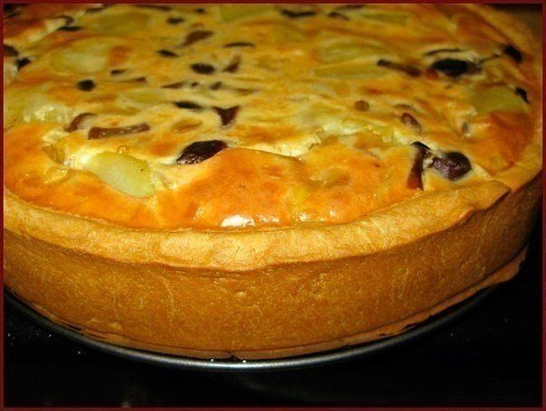
70. Рулет за 15 минут
Ингредиенты:
-2 яйца –
1 ст. сахара
-1 ст. йогурта
-ванилин
-1 ч.л. соды
-1,5 ст. муки
-джем для смазывания.
Приготовление: Включить духовку, оба тена, на 300 градусов,пусть греется,а пока.. Взбить яйца с сахаром и ванилином, добавить йогурт, размешав в нём предварительно соду, затем добавить муку, тесто жидкое, льющееся.. Противень застелить бумагой или смазанной калькой и вылить тесто, наклоняя противень, распределить его по всему противню. Поставить противень в духовку, на середину и печь 7-8 минут, до розовости.. Достать и перевернуть розовой стороной на влажную ткань.. Быстро смазать джемом и свернуть, при помощи ткани.. дать немного остыть.. Ткань снять.. рулет посыпать пудрой.. Главное, что получается всегда и быстро:) Пока гости руки моют,он уже в духовке.. Правда, я не пробовала другие начинки, кроме джема, возможно можно попробовать варёную сгущёнку..
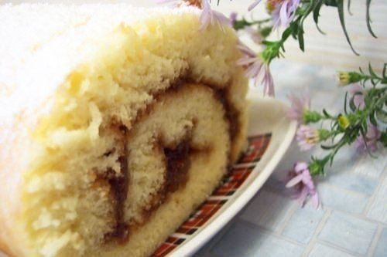
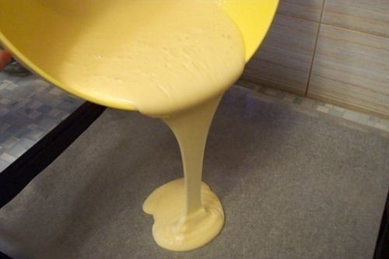
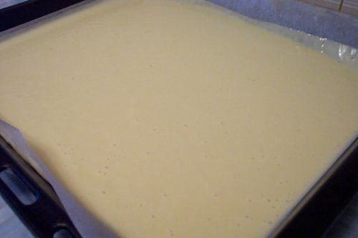
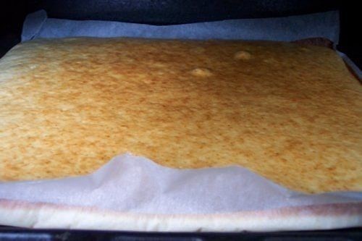
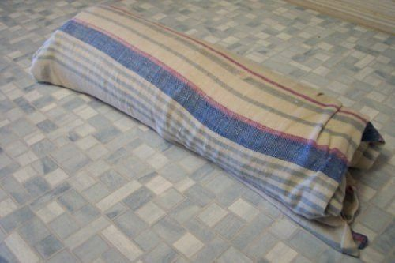
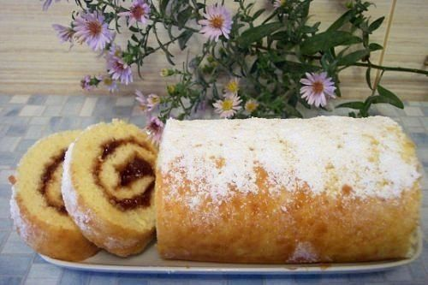
71. Гнёзда
Ингредиенты:
макароны гнезда,
фарш мясной,
лук,
морковь,
сыр
Приготовление:
макароны “гнёзда” выложить в сковороду (желательно с высокими бортами), смазанную раст.маслом, и залить водой, чтобы практически закрывала гнезда полностью, закрыть крышкой. когда вода закипит, немного убавить огонь и приоткрыть крышку. мясной фарш обжарить с луком, морковью, добавить немного томатного кетчупа, базилик, орегано, посолить. макароны должны быть al dente, как говорят итальянцы: твердые, но не жесткие. выкладываем гнезда в форму, в серединку фарш, посыпаем сыром и в духовку на 5 мин.
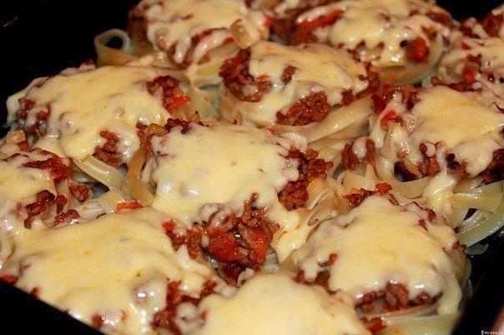
72. Салат "Праздничный"
Ингредиенты: - 500 г вареного куринного филе
- 2 плавленных сырка
- 3 вареных моркови
- 5 вареных яиц
- 200 г твердого сыра
- майонез, зелень
Приготовление:
1. Филе отварить, нарезать
2. Плавленные сырки, яйца и морковь натереть на терке, смешать с майонезом. 3. Выкладывать на блюдо слоями: часть куриного филе, сверху часть смеси из сырков, яиц и моркови. Повторить. 4. Готовый салат посыпать тертым сыром, украсить и дать пропитаться.
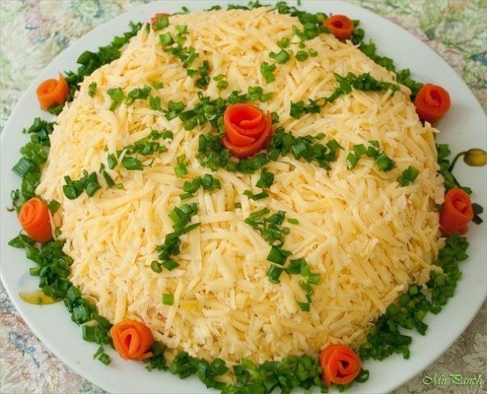
73.
БАНАНЫ в слоеном тесте
Ингредиенты:
тесто слоеное бездрожжевое , 250 г.
банан , 2 шт.
мед , 2 ст.л.
апельсин (цедра) , 1 шт.
яичный желток для смазывания , 1 шт.
Слоеное тесто достать из морозилки и разморозить его при комнатной температуре. Выложить на посыпанную мукой поверхность.
От теста отрезать две полоски толщиной примерно 3 сантиметра, раскатать их немного в длину и в ширину. Этими полосками потом нужно будет плотно завернуть банан.
Еще отрезать несколько тоненьких полосок по сантиметру толщиной и также слегка раскатать. Эти тоненькие полоски для украшения.
В тарелочку наложить две столовые ложки меда. Апельсин хорошо помыть, вытеретьи снять с него цедру с помощью терки. Положить натертую цедру в мед и перемешать.
Бананы помыть, очистить от кожуры и обмазать медово-апельсиновой смесью первый банан.
Сначала плотно завернуть банан в толстые полоски по спирали. Старайтесь заворачивать как можно герметичнее, чтобы мед не вытекал при запекании. Затем обматать банан по спирали тонкими полосками слоеного теста. То же самое проделать и со вторым бананом. Выложить их на противень.
Смазать поверхность слоеного теста яичным желтком.
Поставить в разогретую духовку , температура 180 градусов на 25-30 минут. Выпекать, пока не появится золотистая корочка.
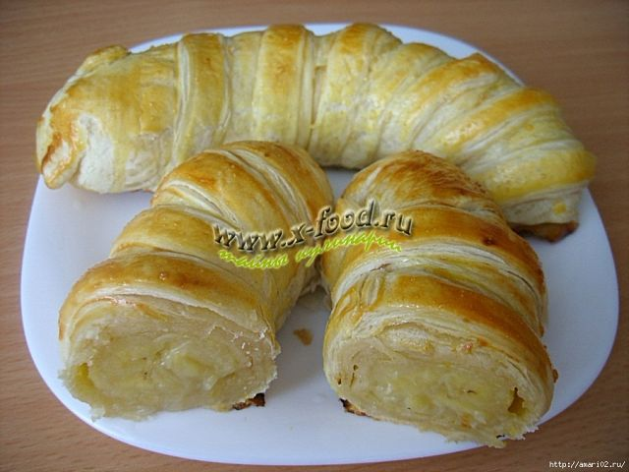
74. Рогалики "Мечта"
Ингредиенты: 1 тесто: сметана - 200гр мука - 200гр разрыхлитель - 0,5ч.л. 2 тесто: сливочное масло - 200гр (комнатной температуры) мука - 200гр разрыхлитель - 0,5ч.л. Варианты начинки: ягодный джем, шоколад, изюм, чернослив, орехи, курага, сыр, ветчина и т.п.
Для теста 1 в миску просеять муку с разрыхлителем, добавить сметану и вымесить тесто.
Для теста 2 в миску просеять муку с разрыхлителем, добавить размягченное сливочное масло и вымесить тесто.
Каждое тесто скатать в шар и выложить на рабочий стол, присыпанный мукой. Отдельно каждое тесто раскатать в пласт толщиной около 1,5см, сложить пласты один на другой. Раскатать тесто в пласт толщиной 1см и сложить конвертом. Вновь раскатать в пласт и сложить конвертом.
Повторить процесс складывания/раскатывания ещё 2 раза.
Затем сложит тесто конвертом ещё раз, завернуть в пленку и убрать в холодильник на 30минут. Я готовила двойную норму теста, поэтому после холодильника тесто слегка раскатала и разрезала на 2 пласта, пока из одного пласта делала рогалики, второй дожидался в холодильнике.
На фото видно какой слоистой получается структура теста. Вынув тесто из холодильника раскатать его в прямоугольный пласт толщиной 0,5см, разрезать на 2 длинных полосы и каждую из полос нарезать на треугольники с основанием около 4-5см.
У основания треугольников уложить начинку и свернуть рогаликом, при этом слегка растягивая в стороны уголки основания треугольника, чтобы середина рогалика не получилась слишком толстой. Рогалики уложить на противень на некотором расстоянии друг от друга и выпекать в нагретой до 200градС духовке до золотистого цвета (около 12-15минут). Полностью охладить и присыпать сахарной пудрой.
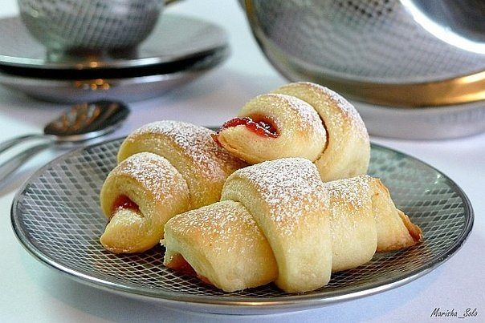

75. Творожная запеканка с черникой.
Запеканка выходит пышной и сочной! Время приготовления: 50 мин.
Порций: 6
Вам потребуется: Творог нежирный - 500гр. Йогурт натуральный -170гр. Сахар-6 ст.л. Манная крупа- 1/4 ст. Ягоды- 200-250гр. Яйцо -2 шт. Масло и панировочные сухари для формы.
Как готовить:
1. В комбайне смешиваем сахар ,яйца и творог ,хорошо перемешиваем ,потом добавляем йогурт и опять перемешиваем.
2. Теперь добавляем манную крупу и перемешиваем тщательно что бы не было комочков.
3. Всыпаем ягоды и осторожно перемешиваем (не комбайном).
4. Переливаем в форму ,смазаную масло и посыпаную сухарями и выпекаем при температуре 180гр. 30-35 минут.
5. По истечении времени выключаем духовку и оставляем в ней запеканку на 10-15 минут ,потом охлаждаем при комнатной. Приятного аппетита! Академия кулинарии - от простых до сложных блюд
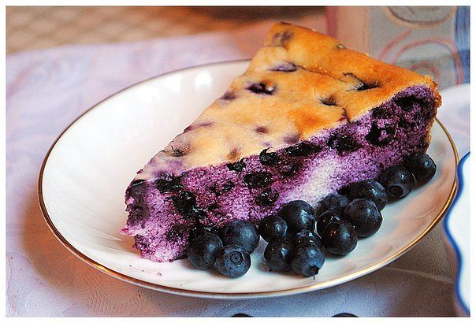

75. Яблочный пирог
Ингредиенты: - 4 яйца
- 1/2 стакана сахара
- почти полный стакан муки
- 1 столовая ложка подсолнечного масла
- 3 больших яблока (антоновка)
- сахарная пудра по вкусу
Разбиваем в эмалированную посуду 4 яйца и взбиваем их миксером до образования небольшой пены. Далее добавляем сахар и продолжаем взбивать. Можно прямо в процессе добавлять постепенно сахар, чтоб тесто было более воздушное. После того, как сахар с яйцами взбиты, добавляем муку и далее продолжаем взбивать. Консистенция теста должна напоминать консистенцию сметаны или теста для оладий. Тесто не должно быть густым и не должно быть чересчур редким. После того, как наше тесто готово, нам необходимо добавить туда разрыхлитель. Мы предлагаем не добавлять покупной разрыхлитель, а сделать его самим, достаточно меньше половины чайной ложки соды загасить уксусом. Пока сода шипит, быстро отправляем ее в тесто и размешиваем, чтоб разрыхлитель подействовал на консистенцию теста. Подготавливаем сковороду, ее необходимо немного смазать подсолнечным маслом, можно взять специальную бумагу, но так как у нас бумаги не было, просто слегка смазываем посуду подсолнечным маслом. Выливаем туда тесто. Расправлять тесто не нужно, так как благодаря его консистенции оно само примет нужную форму. Когда тесто на сковороде, стоит подумать о начинке. Берем яблоки и очищаем их от всего лишнего. Так как у этих яблок жесткая кожура, удаляем и ее. Нарезаем большими дольками яблоки в тесто, можно немного протолкнуть яблоки вглубь теста с помощью ножа. Когда все яблоки нарезаны, отправляем наш пирог в духовку на 40 минут при 200 градусах. Очень важно, чтобы пирог стоял на самой верхней полке, так как у него очень часто не пропекается середина, для того, чтобы этого не случалось, периодически проверяйте серединку при помощи зубочистки или спички. После того как пирог готов, посыпаем его сахарной пудрой сверху и можно подавать к столу. Только сразу нарезать пирог нельзя, ему нужно настояться в сковороде, чтоб он не рассыпался.
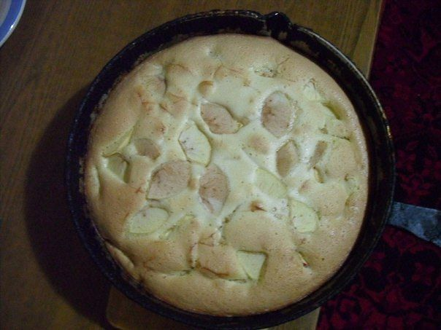
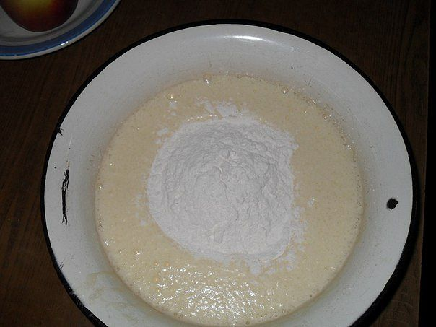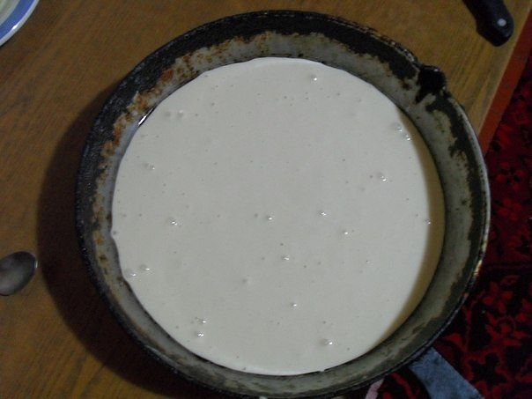

75-а.Яблочный пирог с орехами и изюмом.
.. Рецепт : 3 яйца
2-3 зеленых яблока
1,5 стакана муки(может остаться)
стакан кефира или сметаны
пол-стакана сахара,
ванилин
горсть изюма и
горсть грецких орехов дробленных
1 ч.л. разрыхлителя , можно вместо разрыхлителя положить соду(погасить или уксусом или соком лимона)
Приготовление:
Взбиваем венчиком яйца с сахаром , добавляем кефир ,просеять муку с разрыхлителем, добавляем промытый изюм,ванилин.
Тесто по консистенции должно быть гуще чем сметана.
Выливаем тесто в смазанную маслом форму, дно формы я обсыпаю сухарями , и сверху раскладываем по кругу дольки яблок и сверху яблок положить орехи. выпекаем в духовке 180º 40 минут.
Проверить готовность палочкой.
Горячий пирог обмазать подогретым вареньем, лучше абрикосовым .
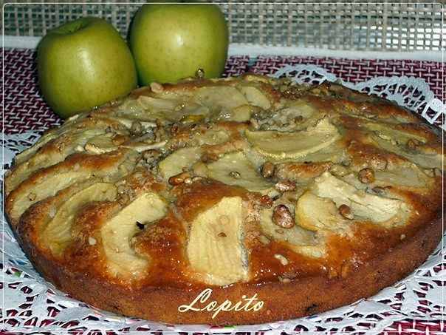
76. Творожный "торфяной" пирог
Ингредиенты: Мука пшеничная - 400 г; Масло сливочное - 250 г; Творог - 500 г; Какао-порошок - 4 ст.л.; Яйца - 4 шт; Сахар - 350 г; Ванильный сахар - 1 пач.; Крахмал - 3 ст.л.; Сметана - 100 г;
Приготовление:
Для приготовления пирога нам понадобится мука,какао-порошок,крахмал,творог,яйца,сахар,сливочное масло,сметана,ванильный сахар. Размять сливочное масло,добавить 150 г сахара и растереть. Смешать какао с мукой и перетереть с сахарной массой до состояния крошки.Застелить форму бумагой для выпечки и высыпать половину крошки. Приготовить начинку:смешать творог с оставшимся сахаром и ванильным сахаром,добавить яйца и сметану,Взбить блендером до однородной массы,затем добавить крахмал. Вылить творожную смесь поверх шоколадной крошки. Сверху засыпать оставшейся крошкой. Выпекать пирог 45 минут в разогретой духовке при 190 градусах.
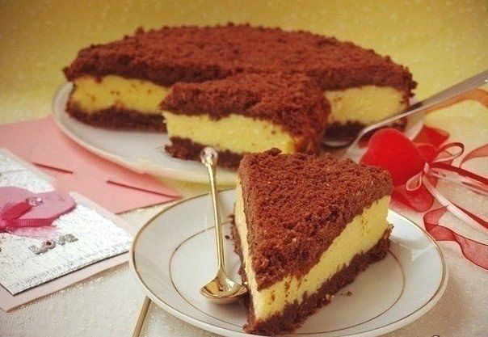
77. Медовый торт
Нам понадобится: -3 столовые ложки меда - 200 грамм сливочного масла - 1 чайная ложка соды - 2 яйца - 2 стакана сахара - 2 стакана муки - чернослив и грецкие орехи - 500 грамм сметаны.
На паровой бане растапливаем мед и половину пачки масла (100 грамм). Пока масса растапливается, в отдельной посуде взбиваем яйца со стаканом сахара. Когда мед и масло растопятся, добавляем в массу соду. Вслед за содой, отправляем в кастрюлю с медово-масляной смесью взбитые яйца, аккуратно размешиваем компоненты. После этого добавляем стакан муки и еще раз все перемешиваем. Перекладываем массу в отдельную миску, добавляем оставшуюся муку и вымешиваем тесто до консистенции мягкого пластилина. Разделяем тесто на 5 частей, раскатываем каждую в пласт и выпекаем до золотистого цвета. Пока пекутся наши коржи, подготовим крем. Для этого взбиваем сметану со стаканом сахара, добавляем 100 грамм размягченного сливочного масла и продолжаем взбивать. Когда масса станет однородной, добавляем в нее измельченные чернослив и грецкие орехи. Промазываем остывшие коржи кремом. После этого покрываем поверхность торта оставшимся кремом и посыпаем измельченными грецкими орехами.
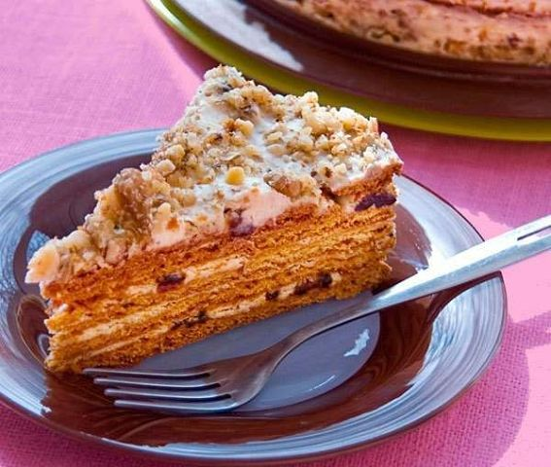
78. ТВОРОЖНЫЙ ТОРТ НА СКОВОРОДЕ за 10 мин Ингредиенты: - 1 яйцо - 200 г творога,1 ст.сахара - ванилин - 250-300 г муки - 1 ч.л. гашен.соды.
Крем: - 500 мл молока, - 1 яйцо, - 1 ст сахара, - 3 ст л муки,ванилин, - 150-200г слив масла, - орехи.
Приготовление: Растереть яйцо с сахаром и мукой, добавить ванилин, влить молоко, перемешать венчиком, поставить на медленный огонь, варить до загустения, постоянно мешая. Полностью остудить. Сливочное масло взбить миксером, постепенно добавляя остывшую заварную массу.
Смешать яйцо с сахаром, добавить творог, ванилин, соду и постепенно ввести муку. Тесто должно получиться не совсем крутым, но плотным. Разделить на 6-8 частей. Тонко раскатать, наколоть вилкой, чтоб не вздувались. Печь до зарумянивания на сковороде с двух сторон. Обрезать неровные края. Остудить. Смазать коржи кремом, посыпать орехами и шоколадом.

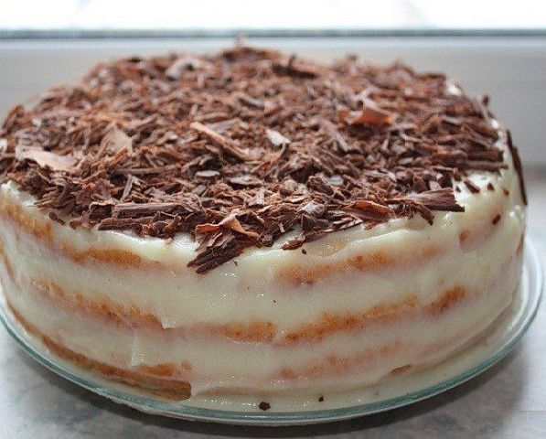
79. Салат "Апельсиновая долька"
Приготовление: Салат выкладывается слоями.
1 слой 1 большая жареная морковь с луком.
2 слой нарезанная вареная куриная грудка(300гр.), смазать майонезом.
3 слой нарезанные шампиньоны(маленькая банка),смазать майонезом.
4 слой натёртый на крупной терке сыр смешанный с чесноком(150гр.), смазать майонезом.
5 слой желтки(4шт.), смазать майонезом.
6 слой белки(2-3), отложить немного для украшения, смазать майонезом.
Последним слоем выложить натёртую на мелкой тёрке крупную отварную морковь,майонезом не смазывать.из отложенного белка сделать апельсиновые «прожилки». Дать салату настояться не менее двух часов. P.S. А еще можно сделать оформление не апельсинчик, а арбузик)) Так будет больше по-летнему. Начинка та же, а оформить помидорчиком, зеленью и яйцом (вернее белком) - получится арбузик, а его "семечки" выложить оливками
